Муниципальное казённое общеобразовательное учреждение
«Иммунная основная общеобразовательная школа»


Аналитический отчет о проведении недели русского языка и литературы
в 2017 - 2018 учебном году
Известный педагог, один из основоположников педагогической и психологической науки П. П. Блонский, человек широких и разносторонних интересов, взволнованно писал: «Лишь живая душа оживит души. Говори же, говори, учитель: может быть час твоего увлечения - самый поучительный час для детей. Всколыхни их сердца, дай им глубокое впечатление». Эти слова, на мой взгляд, очень точно отражают суть внеклассной работы, одним из видов которой является предметная неделя.
При проведении Недели учителя–предметники учитывали возрастные особенности школьников, их интересы и пожелания, индивидуальные склонности и способности, старались использовать разные формы и методы учебной деятельности, удачно сочетали коллективные и индивидуальные формы работы с опорой на дифференциацию. Для активизации мыслительной деятельности на открытых уроках и мероприятиях использовались игры, конкурсы с применением ИКТ. Она стала хорошей возможностью продемонстрировать умение, мастерство не только школьникам, но и их наставникам.
Неделя русского языка и литературы - это не случайный набор форм и видов внеклассных мероприятий. А заранее продуманная и подготовленная система мероприятий, преследующих определенные цели.
Основная цель предметной недели:
- повышение интереса учеников к предметам,
- формирование познавательной активности,
- расширение кругозора знаний,
- развития творческих возможностей детей,
- привитие интереса к предмету «русский язык» и «литература».
Предметная неделя русского языка и литературы была призвана решить следующие задачи:
1.Создание условий максимально благоприятствующих получению качественного образования каждым учеником в зависимости от его индивидуальных способностей, наклонностей, культурно – образовательных потребностей.
2. Повышение интереса учащихся к учебной деятельности, к познанию действительности и самого себя, а также выработке самодисциплины и самоорганизации.
3. Оценка влияния предметной недели на развитие интереса учеников к изучаемым предметам.
4. Помощь учителям и ученикам в раскрытии своего творческого потенциала.
5. Создание праздничной творческой атмосферы.
Применяемые технологии:
Интерактивные технологии (групповая, командная работа; диспуты и проблемное обучение)
Технологии ИКТ
Элементы проектных технологии
Сроки проведения предметной недели - с 5 по 14 марта 2018 года.
Это Неделя творчества детей, своеобразный праздник. Этот праздник имеет свой план - причем, довольно строгий, он предполагает активность всех участников. План Недели составлялся с учетом реальных коммуникативных потребностей учащихся разных возрастных групп, и ее содержание отвечало таким требованиям, как коммуникативно-побудительная направленность, информативность, образовательная ценность и доступность. Все мероприятия Недели были призваны стимулировать творческую активность учащихся. В ней приняли участие ученики 5-8 классов. На заседании методического объединения учителей была спланирована работа данной недели (план прилагается).
Для учеников 5-8 классов Елгишиева А.В. организовала и провела урок-игру «Турнир знатоков русского языка». Задания были разного уровня сложности, ребята активно участвовали в данном мероприятии.

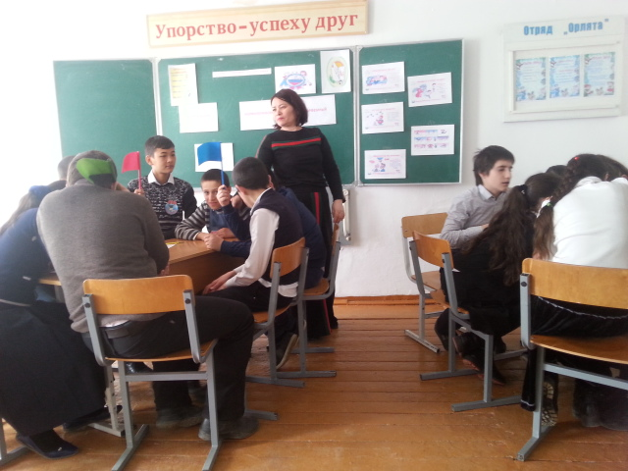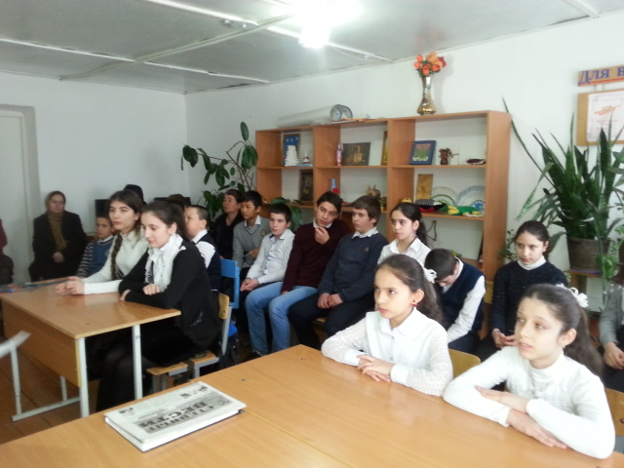
Под руководством учителя Елгишиевой А.В. учащиеся б класса презентовали электронный проект «Стихи, музыка, изобразительное искусство 19 века о Родине и родной природе», где учащиеся не только познакомились с творчеством русских поэтов, но и попробовали свои силы в стихосложении.
Цель проекта – формирование навыков аналитического чтения, воспитание доброты и чуткости через восприятие произведения. Вопросы, которые задавал учитель своим ученикам, были направлены на активизацию самостоятельной познавательной деятельности учащихся, давали возможность пробудить их скрытые творческие и интеллектуальные способности. Большое внимание уделялось и работе с литературоведческими терминами.
В 7 -8 классах учителем проведена конкурсная программа «Бой эрудитов». Задания были разного уровня сложности, все учащиеся проявили активность в данном мероприятии.
Учителем Саитовой М.Х. и учащимися 5-6 классов в рамках предметной недели проведен КВН «Знатоки сказок». Дети угадывали название сказок, участвовали в конкурсе скороговорок, разгадывали загадки. В 5-8 классах учитель организовала конкурс чтецов «Живая классика». Мероприятие прошло организованно, учащиеся были награждены грамотами.

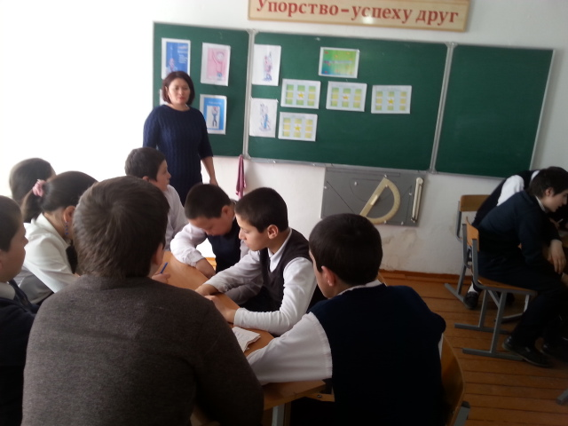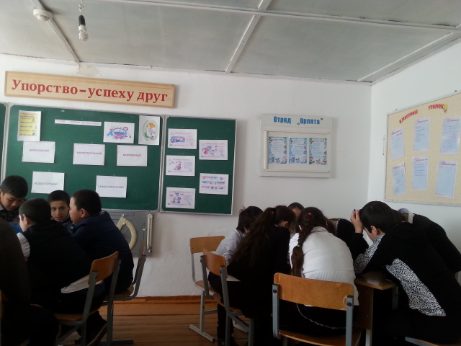
Также учителем Саитовой М.Х. в 5-8 классах по литературе была проведена викторина «Басни Крылова». Учащиеся коснулись таких важных нравственных понятий, как доброта, сострадание, вера. Глубокими по содержанию были сочинения, подготовленные отдельной группой детей. Ученики представили свои презентации и рисунки, отражающие их представление о мечте.

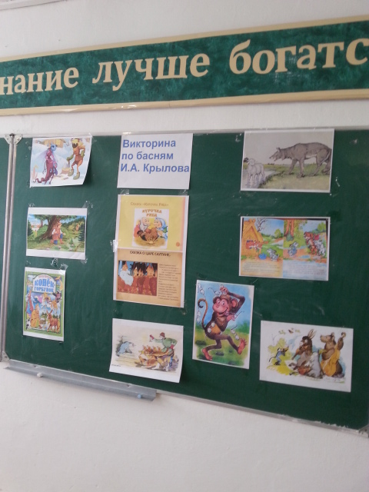

Также учителями были проведены конкурсы рисунков, стенгазет, презентаций .
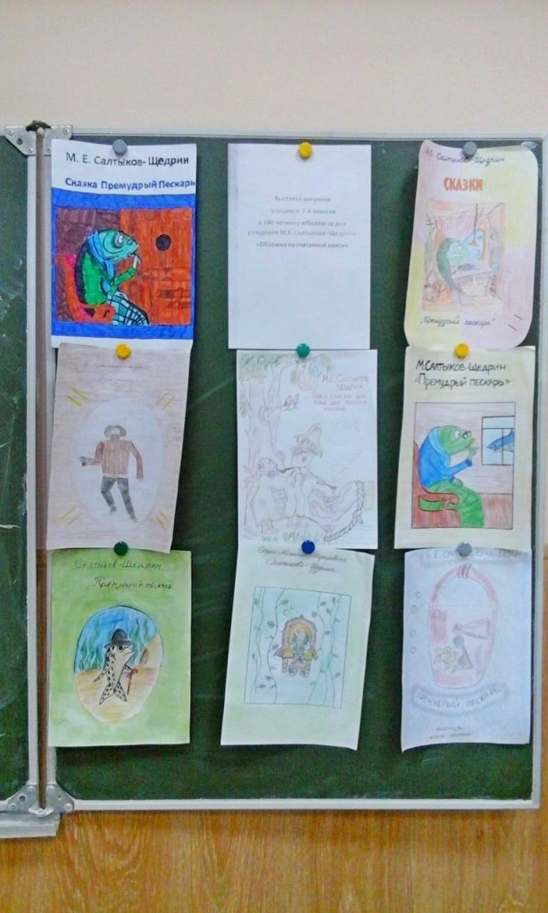
Готовясь к Неделе, учителя русского языка и литературы старались использовать новые интересные формы организации и проведения мероприятий. Это был праздник длиною в целую неделю. Активное участие в мероприятиях приняли все классы школы.
План Недели русского языка и литературы был выполнен, все Мероприятия прошли на высоком методическом уровне и помогли учащимся проявить и развить общеязыковые, интеллектуальные и познавательные способности, расширить эрудицию и общеобразовательный кругозор.
Проведение предметной недели формирует и развивает творческую активность учащихся, повышает заинтересованность в обучении даже слабоуспевающих учеников. Я думаю, что этого никогда нельзя забывать ни одному учителю, а особенно словеснику, который должен привить любовь к родному слову, языку, литературному произведению, который должен научить грамотно, точно отражать свои мысли в устной и письменной форме, не только на уроке, но и в процессе внеклассных занятий. Именно тогда ученики смогут почувствовать потребность в расширении и углублении своих знаний во внеурочное время.
Представленный по итогам проведенных мероприятий отчет предметной недели, работы учащихся свидетельствуют о том, что в ходе Недели русского языка и литературы была реализована одна из задач внеклассной работы по предмету: развитие любознательности, творческих способностей, привитие интереса к родному языку.

Составила руководитель школьного МО
учителей русского языка и литературы Елгишиева А.В.

